

**QUALIDADE DE SOFTWARE**

Alan Pereira Santos

Análise de Qualidade

Wenceslau Guimarães/BA

2024

# RESUMO

Análise feita de um smartphone Poco x3 GT, modelo com lançamento em agosto de 2021. Vamos analisar o motivo do produto mesmo estando no mercado a 2 anos e 9 meses, ainda continua sendo vendido normalmente e com valor próximo ao de seu lançamento.

# SUMÁRIO

1. RESUMO 2

2. SUMÁRIO 3

3. INTRODUÇÃO 4

4. O PROJETO 5

4.1 Detalhes do produto ou serviço 5

4.2 Tabela de Análise 5

4.3 Relatório 6

4.4 Evidências 7

4.5 Onde encontrar 8

5. CONCLUSÃO 8

6. REFERÊNCIAS BIBLIOGRÁFICAS 9

# INTRODUÇÃO

Para uma marcar consolidar sua participação em um mercado, é necessário atender aos desejos de seus clientes, saber conciliar peças de qualidade, com valores que caibam no bolso de maioria dos clientes.

Vamos analisar como esse aparelho se mantem no mercado, trazendo os prós e contras com relação a sua qualidade.

# O PROJETO

Após 2 anos e 3 meses utilizando o aparelho é possível descrever com exatidão pontos positivos e negativos mediante o olhar de um cliente e principais meios de avaliação de smartphones do mercado.

## Detalhes do produto ou serviço

|  |  |
| --- | --- |
| **Nome do produto ou serviço:** | **Poco X3 GT** |
| **Fabricante:** | **Xiaomi** |
| **Tempo de uso:** | **2 anos e 3 meses** |
| **Outros detalhes relevantes sobre o produto:** | **Aparelho com duas variações de memória, podendo ser 128GB ou 256GB, os valores podem variar de R$ 1.942 – 2.899 reais.** |

## Tabela de Análise

|  |  |  |
| --- | --- | --- |
| **Característica** | **Sua percepção** | **Referência da evidência [caso tenha]** |
| **Usabilidade:** | Com sua tela de 6.6 polegadas e peso de 193g, é ideal para uma boa pegada. | Imagem 2 |
| **Matéria prima:** | * A parte frontal é composta por material IPS LCD com proteção gorilla glass victus. * A parte traseira e as bordas são de plástico de maior resistência contando com uma pintura metálica, que traz três opções de cores. | Imagem 2 |
| **Performance:** | Um excelente aparelho intermediário que flerta levemente com um top de linha, todo seu conjunto de processamento traz uma boa experiência de uso, conta com recursos uteis para conectividade como o bluetooth 5.4 e NFC para pagamento com aparelho. |  |
| **Design:** | Esse aparelho apesar de ser considerado grande com 6.6 polegadas, ele tem uma boa pegada, sua traseira em plástico não o deixa escorregar, apesar da aparência deixar essa impressão.  O leitor de digital foi um grande acerto, pois fica na lateral e funciona como botão de ligar/desligar, encaixando perfeitamente na mão e desbloqueando facilmente.  Porém sua traseira em pintura metálica facilmente arranha ou pode descascar. | Imagem 1, mostra as cores disponíveis |
| **Câmera:** | Câmeras é um ponto que pode melhorar. As fotos na luz do dia, natural, até tem uma imagem razoável, porém no período noturno, deixa a desejar, errando no tom das cores e granulando as fotos. | imagem 1 e 2 é perceptivo a câmera |

## Relatório

Ótimo aparelho, atende muito bem as minhas necessidades, mesmo tendo pontos negativos como a pintura da traseira que facilmente pode arranhar ou descascar, também a câmera que apesar de ser 60mp na traseira, deixa a desejar em fotos noturnas.

Mas de modo geral, conta com um alto desempenho com seu processador da mediatek, memória RAM de 8GB, podendo expandir mais 5GB utilizando memória de armazenamento, e carregamento rápido de 67W, sem contar com recursos que deixa o aparelho com ar de top de linha como o NFC, janela flutuante, a opção de criar dois até dois perfis para serem utilizados de maneiras individuais e independentes um do outro.

O smartphone se tornou indispensável na vida das pessoas, todos queremos aparelhos que satisfação nossas necessidades, e encontrei nesse aparelho. Peças de qualidade, designer sofisticado, creio que seja o motivo do preço ainda está em alta, mesmo com um pouco mais de 3 anos de seu lançamento.

## Evidências

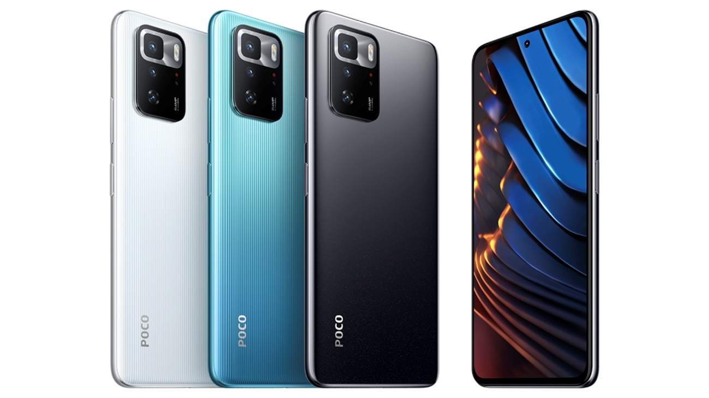  
Imagem 1: Designer e cores disponíveis



Imagem 2: Mostrando mais de perto a tela e traseira do smartphone

## Onde encontrar

Pode ser comprado em lojas nacionais como a Amazon e Mercado livre, ou em lojas internacionais como AliExpress.

# CONCLUSÃO

Avaliação de qualidade é sem duvidas uma tarefa importante, e de grande responsabilidade. Muito satisfatório poder ir afundo em uma pesquisa e avaliar por meio de sua percepção e uso diário pontos positivos e negativos de algo a ser avaliado.

Por meio de atividades como essa podemos perceber que realmente uma equipe de qualidade pode fazer a diferença, não é apenas informar se está bom ou ruim, mas sim, conciliar as necessidades do cliente com qualidade ao que foi pedido.

# REFERÊNCIAS BIBLIOGRÁFICAS

https://www.tudocelular.com/Poco/fichas-tecnicas/n7131/Poco-X3-GT.html